Assignment 2

1.0

Docker pull nginx:

Docker run:

2.1

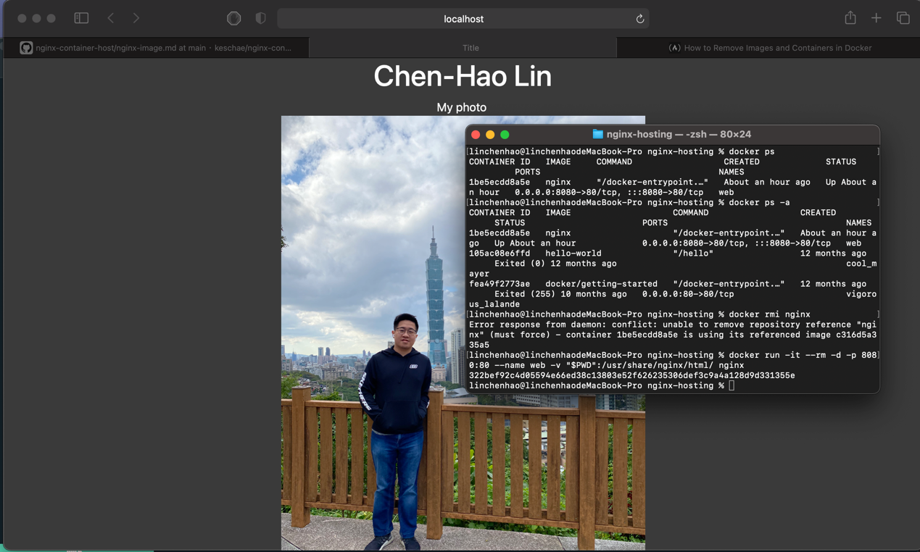

2.2

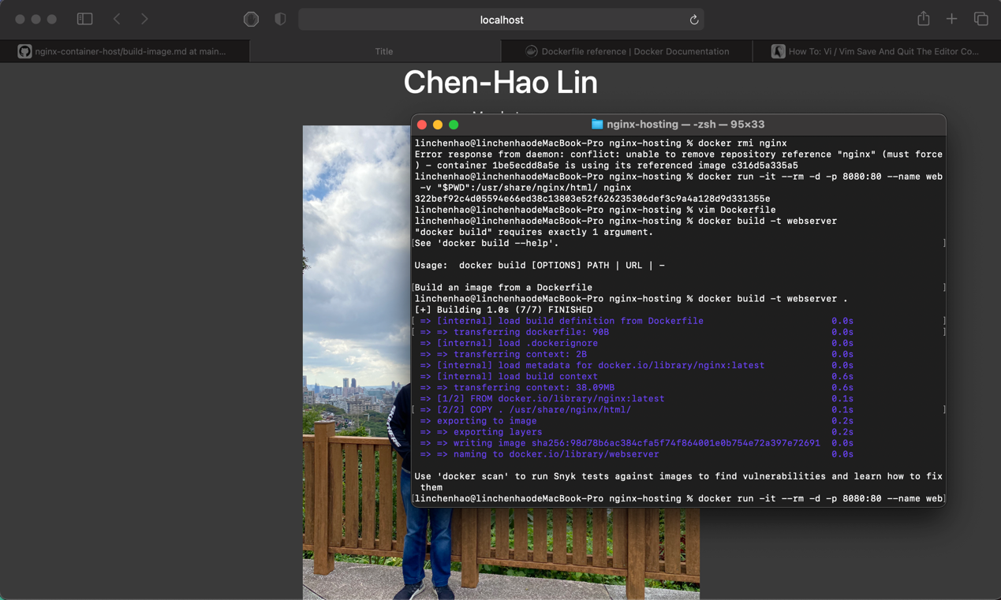

3.0 Submitting and Push to Github